Муниципальное дошкольное образовательное учреждение

«Детский сад Улыбка»

**ПРОЕКТ**

**«Блокада Ленинграда»**

( Возрастная категория 5-7 лет)

Составил:

Черницкая М.А.

Новожилова С.В.,

воспитатели высшей квалификационной категории

**Актуальность:**

Великая Отечественная война – важное событие в жизни нашей Родины. Как научить детей помнить защитников Родины, отстоявших родную землю, гордится мужеством, героизмом, стойкостью советских солдат и офицеров, самоотверженностью тружеников тыла – женщин, стариков и детей? Где взять эти знания, чтобы передать детям? Первоисточником, конечно же, является сам человек. Но время всё дальше отодвигает события Великой Отечественной войны и, к сожалению, её ветеранов остаётся с каждым годом всё меньше. Закономерности человеческой жизни таковы, что скоро их не останется совсем. Очень важно именно сейчас не прервать живую нить памяти о героическом подвиге нашего народа в те годы и в дошкольном возрасте лелеять ростки памяти о прадедах, их мужестве. Всё дальше и дальше уходят от нас те дни, когда пылала наша земля, шла жестокая и страшная война, а город Ленинград находился в блокадном кольце. И всё сложнее с каждым годом рассказывать нашим маленьким детям о тех тяжёлых, далёких 900 блокадных днях.

**Цель проекта:** Расширить представление детей о героическом подвиге жителей блокадного Ленинграда в годы Великой отечественной войны.

**Задачи проекта:**

1. Расширять представление детей о блокадном Ленинграде.

2. Познакомить ребят с понятием блокада, дорога жизни, продуктовые карточки, обогащать словарный запас детей.

3. Познакомить детей с художественными и музыкальными произведениями, посвящёнными блокаде Ленинграда.

4. Формировать у детей патриотические чувства и представление о героизме. Воспитывать любовь и уважение к защитникам Родины на основе ярких впечатлений и исторических фактов.

5. Воспитывать в детях такие нравственные качества, как любовь к своим близким, чувство гордости за членов семьи, проживших Великую Отечественную войну или погибших на полях сражений.

**Прогнозируемые результаты:**

1. Расширять знание детей о героическом подвиге жителей блокадного Ленинграда.

2. Развивать интерес детей к истории отечества в годы Великой Отечественной войны.

3. Умение рассказывать о блокаде Ленинграда, используя в своих рассказах поэзию и музыкальные произведения, посвящённые блокаде Ленинграда.

***Участники проекта:*** Дети 5 – 7 лет, воспитатели, родители.

***Тип проекта:*** творческий – информационный.

***Сроки реализации проекта:*** краткосрочный (2 недели).

**Реализация проекта по этапам:**

***Подготовительный этап:***

Определение цели и задачи проекта, изучение методической литературы, составление плана мероприятий по организации детской деятельности, плана работы с родителями.

Заинтересовать, вовлечь детей в проектную деятельность: Именно Ленинград первым в Европе не сдался без боя гитлеровской армии. Он сдержал натиск немцев и остался непокорённым и неприступным на протяжении всей Великой Отечественной войны.

Хотите об этом узнать?

***Основной этап:***

Проводятся запланированные мероприятия для реализации проекта (беседы, занятия, презентации, дидактические игры, чтение периодической печати и художественной литературы, сюжетно-ролевые игры, продуктивная деятельность).

***Заключительный этап:***

Подведение итогов, презентация проекта «Дети блокады», выставка детских работ «900 дней».

**Реализация проекта с детьми:**

***Художественно эстетическое развитие:***

Художественное – эстетическое развитие (рисование) «Дети блокады»

***Цель:*** Систематизировать знание детей о великом подвиге защитников блокадного Ленинграда через изобразительное творчество, художественную литературу.

***Социально – коммуникативное развитие:***

Сюжетно-ролевые игры: «Мы военные», «Лётчики».

***Цель:*** Продолжать учить детей связывать игры единым сюжетом; самостоятельно распределять роли; использовать знания, полученные из жизни и на занятиях; воспитывать уважение к защитникам Отечества.

***Познавательное развитие :***

Тематическая беседа: «Блокада Ленинграда».

***Цель:*** Расширять знания детей об истории блокадного Ленинграда, о героизме людей, переживших блокаду.

Презентации: «Детям о блокаде», »Блокада Ленинграда».

Видеоролик «Дети блокады».

Дидактические игры: «Что изменилось»; «Шифровка»; «Военная техника».

***Цель:*** Развитие внимания, памяти, логического мышления.

Речевое развитие.

Рассматривание иллюстраций «Дорога жизни».

***Цель:*** Обогащение словаря по заданной теме, умение детей грамматически правильно строить предложение, составлять небольшой рассказ по иллюстрации.

Чтение художественной литературы: В.Е.Карасева «Кирюша», Ю.Я.Яковлев «Девочки с Васильевского острова».

Стихи: О. Бергольц «Мы – ленинградцы», С. Маршак «Ленинградское кольцо».

Рассказы: С. Алексеев «Рассказы о ленинградцах и подвиге Ленинграда».

***Физическое развитие:***

Подвижные игры: «Разведчики»; «Полоса препятствий».

***Цель:*** Продолжать закреплять умение детей договариваться, выполнять правила игры. Развитие ловкости, быстроты, умения ориентироваться в пространстве.

**Работа с родителями:**

Создание альбома «Дети блокады»

**Заключительный этап:**

Проанализировать результативность.

Выставка детских коллективных работ «Дети Блокады».

По реализации проекта «Блокада Ленинграда» получены следующие **результаты:**

1. Дети получили знания о великом подвиге жителей блокадного Ленинграда во время Великой Отечественной войны.

2. Пополнился словарь детей новыми словами и терминами.

3. В группе созданы условия для углубленного изучения детьми истории блокадного Ленинграда:

4. Внесён наглядный и дидактический материал по теме «Блокадный Ленинград», «Защитники Отечества».

5. У детей повысилась способность договариваться. Оказывать друг другу поддержку, находить верное решение в проблемных ситуациях.

6. Родители приняли активное участие в проекте.

**Приложение 1.**

***Конспект занятия «Блокада Ленинграда».***

Цель: Расширение знаний детей об истории блокадного Ленинграда, о героизме людей переживших блокаду.

Задачи:

1. Познакомить детей с защитниками города во время войны.

2. Показать детям силу духа, веру в победу людей, оказавшихся в кольце блокады.

3. Воспитывать у детей гордость, уважение к людям, отстоявшим наш город, не сдавшим его врагу.

**Ход занятия:**

Воспитатель: Война. Она ворвалась в мирную жизнь жителей всей страны. Враг наступал на нашу русскую землю. Это были фашисты. В первые же дни войны родилась песня, поднявшая весь народ на борьбу с захватчиками (звучит песня «Священная война»). Враг подступал к городу Ленинграду. А в городе оставались в основном женщины и дети,

потому что все, кто мог держать оружие, ушли на фронт. На подступах к Ленинграду шли жестокие бои.

- Ребята, как вы думаете, кто защищал город?

Ответы детей: Защищали город пехотинцы и артиллеристы, танкисты и лётчики.

Воспитатель: В конце сентября 1941 г. Через три месяца с начала

войны линия фронта проходила всего в нескольких километрах от Ленинграда. Город оказался блокированным с суши и с моря.

- Ребята, как вы думаете, что такое блокада?

Ответы детей: Ленинград оказался окружённым фашистами.

Воспитатель: Связь с Ленинградом поддерживалась только по Ладожскому озеру и по воздуху. Фашисты не смогли штурмом овладеть Ленинградом и решили взять его измором. Началась блокада Ленинграда. (Показ слайдов 5-7) Прекратился подвоз топлива и продовольствия. Были отключены и вода, и электричество. Наступила холодная зима. Настали страшные, тяжёлые блокадные дни. Их было 900. Это почти 2,5 года. В городе наступили холод и голод. Люди болели и умирали от холода и голода.

Скрипят, скрипят по Невскому полозья.

На детских санках узеньких, смешных,

В кастрюльках воду голубую возят,

Дрова, людей умерших и больных…

Рабочие получали по 250 граммов хлеба в день, а служащие и дети по 125 граммов (показать кусочек хлеба). Этот хлеб не был похож на тот хлеб, что мы едим сейчас с вами, так как муки в этом хлебе почти не было, он больше походил на вязкую массу, его выпекали из отраслей, мякоти, целлюлозы. Хлеб был почти единственным питанием ленинградцев. (дать подержать хлеб ребятам).

Ребята, какая жизнь была у жителей Ленинграда?

Ответы детей: Жизнь была тяжёлая, голодная.

Наш хлебный суточный паёк

Ладонь и ту не закрывает.

И человек, который слёг,

Теперь всё чаще умирает.

Воспитатель: В это же время на заводах города для фронта делали снаряды, танки, реактивные установки. За станками стояли женщины и даже школьники. Они работали до тех пор, пока могли стоять на ногах. А когда не было сил дойти до дома, оставались до утра здесь же, на заводе, чтобы утром опять продолжить работу. Вокруг города мирные жители – ленинградцы рыли окопы, создавая противотанковые укрепления. А это было нелегко под вражескими бомбёжками и артобстрелами.

Ребята, давайте поможем жителям блокадного Ленинграда перенести снаряды для защитников города.

Дидактическая игра «Доставь снаряды артиллеристам».

Воспитатель: Город бомбили. Вражеская авиация ежедневно сбрасывала на город сотни зажигательных и фугасных бомб. Тяжёлая артиллерия вела планомерный обстрел жилых кварталов города. Люди прятались в помещениях под землёй, где можно было укрыться от бомбёжек – в бомбоубежищах. Невский проспект, главный проспект города, изменился: исчезли толпы прохожих, теперь там рвались бомбы и снаряды. Кольцо блокады сжималось, враг подходил всё ближе. Наступала зима. Гитлеровцы злорадствовали: Ладожское озеро вот-вот замёрзнет, город полностью лишится снабжения, наступит голод, смерть.

Ребята, как вы думаете оправдались надежды фашистов?

Ответы детей: Ладожское озеро замёрзло, через него была проложена дорога по льду, названная ленинградцами Дорогой жизни.

Воспитатель: Отважные шофёры повели по ледовой трассе, под обстрелами и бомбёжкой, машины с продуктами, оружием и боеприпасами для ленинградцев. Обратными рейсами они вывозили в тыл женщин и детей, раненых воинов.

Наш город назывался Ленинградом,

И шла тогда суровая война.

Под вой сирены и разрыв снарядов

«Дорогой жизни» Ладога была.

Она спасеньем ленинградцев стала,

И помогла в войне им победить,

Чтоб снова время мирное настало,

Чтоб нам с тобой под чистым небом жить.

Не хватало еды и ленинградцы использовали каждый клочок земли. В парках и скверах они сажали овощи: картофель, капусту, лук. Даже у Исаакиевского и Казанского соборов, на Марсовом поле были разбиты огороды. Дети помогали взрослым.

Ребята, как дети могли помогать взрослым?

Ответы детей: Они тушили пожары и зажигательные бомбы; носили воду из проруби на Неве, потому что водопровод не работал; стояли в очередях за хлебом, который давали по специальным карточкам.

Воспитатель: Ленинградцы не сдавались. Город продолжал жить. Работало радио, которое передавало последние новости с фронта, звучали музыка и стихи, а дети продолжали занятия в школах. Люди верили, что победа придёт, потому что вся страна встала на борьбу с фашизмом. Долгих 900 дней город находился в блокадном кольце. Неполных три года ленинградцы защищали свой город. 27 января 1944 года залпы 14 тысяч орудий, миномётов и «катюш» обрушились на врага. Блокада была прорвана, но полная победа над врагом пришла позже. Наши воины отстояли Родину. Каждый день отдаляет нас от тех суровых военных лет. Но каждый должен знать и помнить подвиг защитников, тех, кто не щадил своей жизни. В память о павших в те дни на Пискарёвском кладбище у братских могил горит Вечный огонь. Люди приносят цветы и молчат, думая о тех, кто совершил беспримерный подвиг в борьбе с фашистами, о тех, кому мы обязаны мирной жизнью.

В осеннем тумане, в январском снегу

Стоит Петербург на морском берегу.

С дворцами и парками строг и красив,

Как будто вплывает в широкий залив.

В блокадные дни, под обстрелом, в снегу,

Не сдался, не сдался наш город врагу.

Здесь гордые, смелые люди живут.

И славится всюду их доблестный труд.

Светлая память героям, освободившим Ленинград!

**Приложение 2.**

***Конспект занятия «Дорога жизни».***

Цель: Посредством рассматривания иллюстраций закрепить знание детей о великом подвиге ленинградцев во время Великой отечественной войны.

Задачи:

1. Совершенствовать умение детей составлять рассказы по иллюстрации, соблюдая структуру повествования.

2. Закреплять умение детей составлять план рассказа и придерживаться его, использовать в речи рассуждение, объяснительную речь.

3. Воспитание нравственных чувств (любви, ответственности, гордости) к людям старшего поколения, уважение к защитникам Отечества.

**Ход занятия:**

Воспитатель: Во время блокады вся страна сочувствовала ленинградцам и сопереживала им. Со всех концов огромной России люди посылали в Ленинград подарки – продукты, тёплую одежду, оружие. Да только не было возможности доставить это адресатам – немцы не давали приблизиться к Ленинграду. И чтобы подарки могли попасть в Ленинград, было принято решение проложить дорогу по льду Ладожского озера, которая свяжет осаждённый Ленинград с остальной страной.

Ребята, внимательно рассмотрите иллюстрацию, что вы на ней видите?

Ответы детей.

Воспитатель: Да, ребята, это «Дорога жизни». Если бы не эта ледовая дорога, не пережил бы той суровой зимы Ленинград. Работать в те дни на ледовой дороге могли только люди, превыше всего ставившие свой долг перед Отчизной. Они знали, что Ленинград обязательно переживёт тяжёлые дни, что только они могут спасти жителей великого города от мучительной смерти. И они гнали свои грузовики вперёд, через пургу и стальную метель фашистских обстрелов, стараясь как можно быстрее довезти так необходимые ленинградцам продукты.

- Ребята, внимательно рассмотрите иллюстрации. Что везли на грузовиках в блокадный Ленинград? Какими были люди, которые везли грузы на этих машинах? В каких условиях находились солдаты и шофёры? Дети высказывают свои предположения.

Воспитатель: Молодцы, ребята. «Дорога жизни» не была односторонней. Из осаждённого города грузовики вывозили совсем ослабевших людей – стариков, детей и женщин. За зиму по ледовой дороге из Ленинграда было вывезено около полумиллиона человек.

Ребята, что ещё можно было вывезти из осаждённого города?

Дети высказывают свои мысли.

Воспитатель: Правильно, так же вывозили по Ладожскому озеру культурные ценности, промышленное оборудование, сокровища искусства – все, что могло пострадать во время бомбёжек и что непременно надо было успеть сохранить. Легендарная «дорога жизни» просуществовала до середины апреля, до того момента, когда Ладожское озеро окончательно растаяло. Последний груз в Ленинград , 6 вагонов лука , водители, которым запретили выезжать на лед, перенесли в город на собственных плечах.

Ребята, ещё раз внимательно рассмотрите иллюстрации о легендарной «Дороге жизни». Какой подвиг совершили защитники Ленинграда?

Дети высказывают свои предположения.

Воспитатель: Ребята, а теперь попробуйте составить описательный рассказ по любой иллюстрации, которая вам больше всего понравилась.

Дети составляют описательный рассказ с опорой на схему.

Воспитатель: Молодцы, ребята. У вас получились замечательные рассказы.

Враги кричали: «Нет конца

У ленинградского кольца!»

Мечом рассёк его боец –

И вот кольцу пришёл конец.

Я прохожу по улицам твоим,

Где каждый камень – памятник героям.

Вот на фасаде надпись: «Отстоим!»

А сверху «р» добавлено: «Отстроим!»

Только через два с половиной года Ленинград был освобождён от вражеской блокады.

**Приложение 3.**

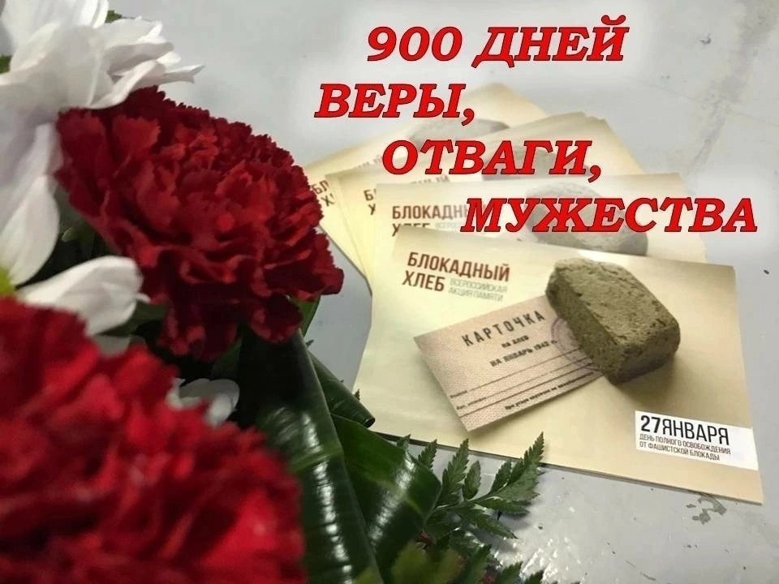

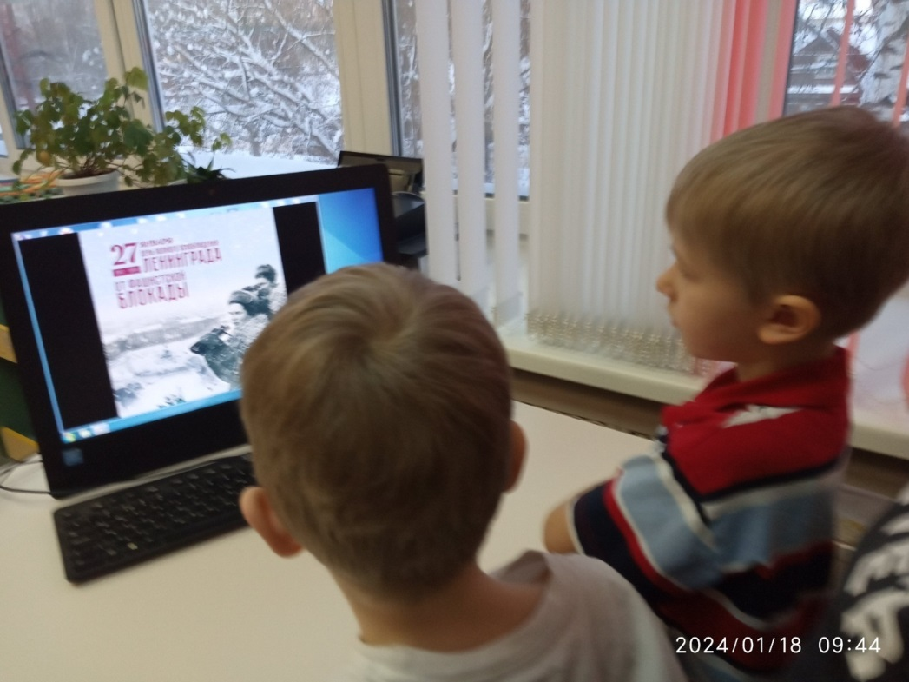

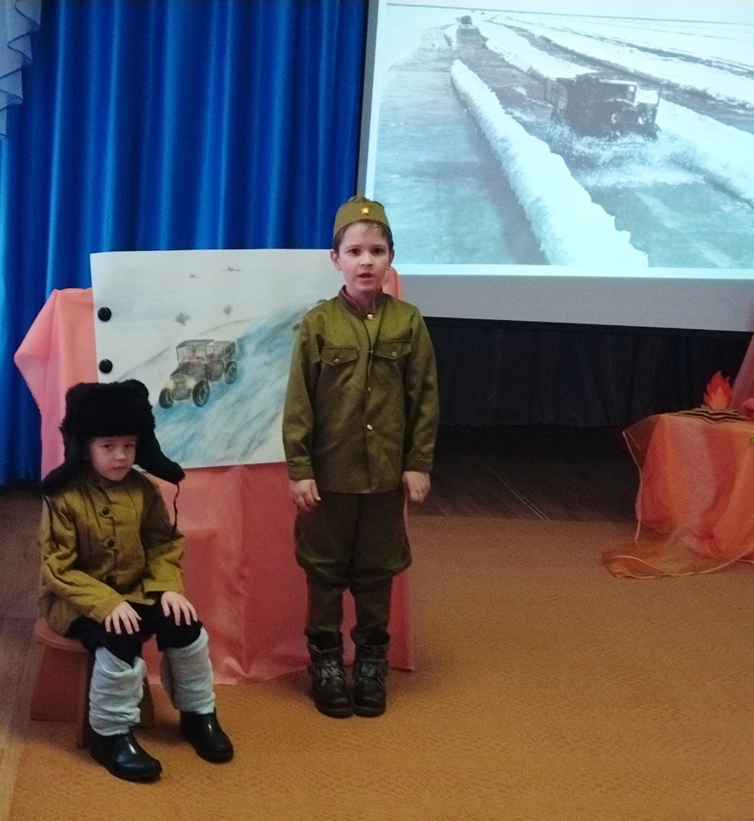

Чтобы жизни спасти ленинградцам,

Зимой в сорок первом году

С хлебом ехали в город машины

По Ладоге, прямо по льду.

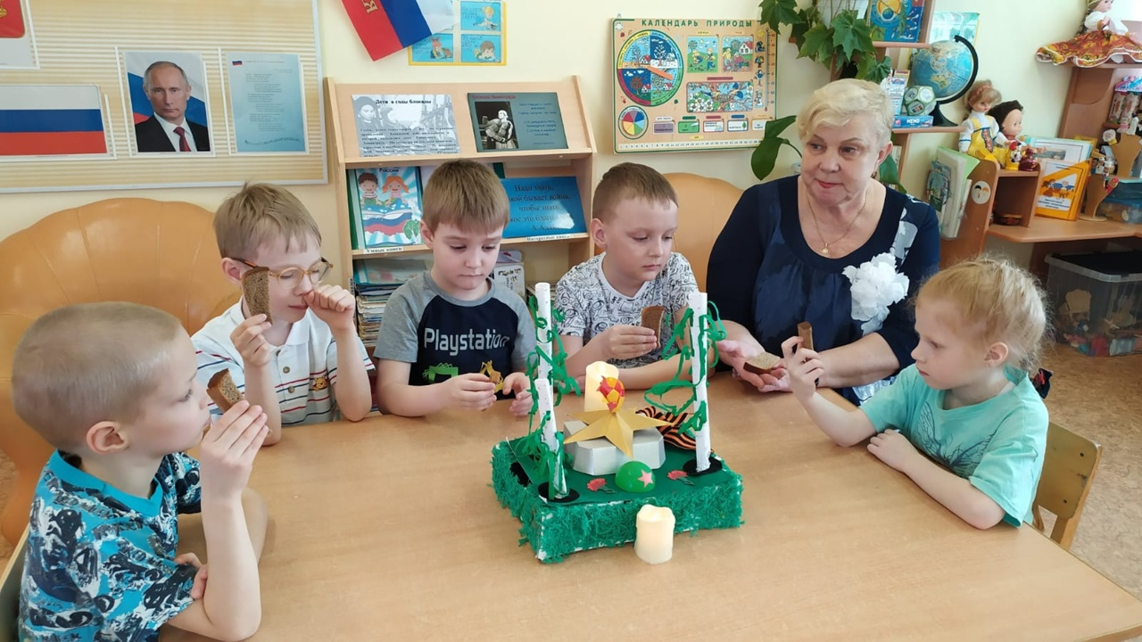

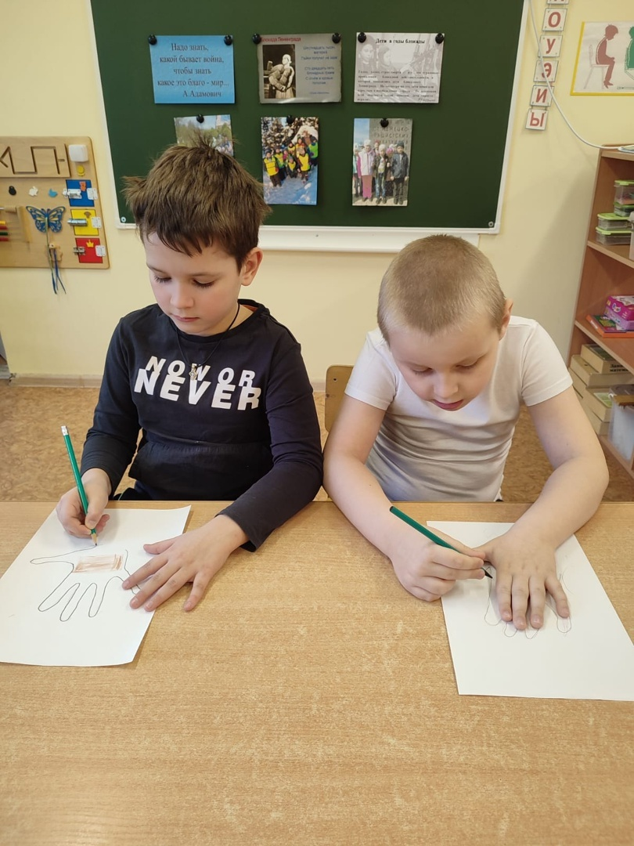

Пайка блокадного хлеба